BOB DYLAN: ÚPLNE NEZNÁMY
(A COMPLETE UNKNOWN)
Premiéra: 6.2.2025
Searchlight Pictures

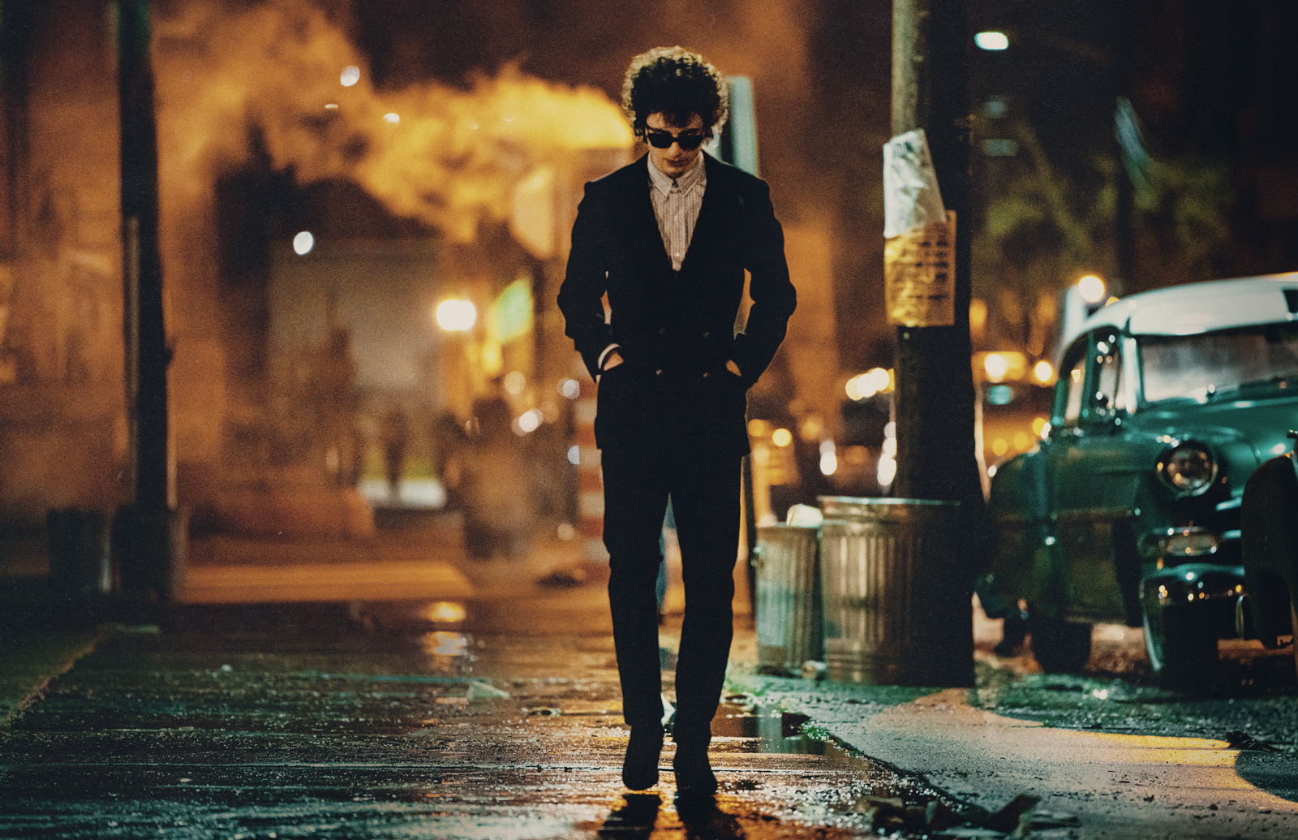

Réžia: James Mangold
Scenár: James Mangold, Jay Cocks
Kamera: Phedon Papamichael
Hrajú: Timothée Chalamet, Edward Norton, Elle Fanning, Monica Barbaro, Boyd Holbrook, Dan Fogler, Norbert Leo Butz, Scoot McNairya iní...

V roku 1961 prichádza neznámy 19-ročný Bob Dylan do New Yorku so svojou gitarou, nadväzuje vzťahy s hudobnými ikonami a jeho prudký vzostup vyvrcholí prelomovým vystúpením, ktoré má ohlas po celom svete.

Bob Dylan: Úplne neznámy je pripravovaná americká životopisná dráma režiséra Jamesa Mangolda, ktorý spolu s Jayom Cocksom napísal scenár. Film vznikol na základe knihy Dylan Goes Electric! (Newport, Seeger, Dylan a noc, ktorá rozdelila šesťdesiate roky) od Elijaha Walda. Príbeh filmu sa točí okolo kontroverzie, ktorá sprevádzala prechod Boba Dylana od akustických pesničiek k elektrickým nástrojom. V úlohe Boba Dylana sa predstaví Timothée Chalamet (ktorý je aj producentom) a vo vedľajších úlohách Edward Norton, Elle Fanning, Monica Barbaro, Boyd Holbrook a Scoot McNairy. Názov filmu je odvodený od textu Dylanovho singla „Like a Rolling Stone“ z roku 1965.

Prístupnosť: nevhodné pre vekovú kategóriu maloletých do 15 rokov
Desktriptory: závislosť, vulgarizmy
Žáner: životopisná dráma,
Verzia: anglicky so slovenskými titulkami
Minutáž: 141 minút
Formát: 2D DCP, zvuk 5.1, atmos

